Татаренко А.Г.
КІТ-119а

Лабораторна робота№ 8
Тема: Основи ASP.NET MVC
Задачі:
- Створити веб-застосунок за допомогою ASP.NET MVC.
- Реалізувати додавання студенту у список, його видалення та редагування. Використовувати валідацію даних при їх введенні.
Опис класів
Student – модель студента;
HomeController – клас контролер, що відповідає за роботу із класом Student;
Текст програми
Student
namespace Lab8.Models
{
public class Student
{
public int Id { get; set; }
public string FirstName { get; set; }
public string SurName { get; set; }
public string Group { get; set; }
public int AcademicPerformance { get; set; }
}
}
ApplicationContext
using Microsoft.EntityFrameworkCore;

namespace Lab8.Data
{
public class ApplicationContext : DbContext
{
public DbSet<Models.Student> Students { get; set; }

public ApplicationContext(DbContextOptions<ApplicationContext> options)
: base(options)
{
Database.EnsureCreated();
}
}
}
HomeController
using Lab8.Data;
using Lab8.Models;
using Microsoft.AspNetCore.Mvc;
using Microsoft.AspNetCore.Mvc.RazorPages;
using Microsoft.EntityFrameworkCore;
using Microsoft.Extensions.Logging;
using System.Diagnostics;
using System.Threading.Tasks;

namespace Lab8.Controllers
{
public class HomeController : Controller
{
private readonly ILogger<HomeController> _logger;
private ApplicationContext _db;
public HomeController(ApplicationContext context)
{
_db = context;
}
public async Task<IActionResult> Index()
{
return View(await _db.Students.ToListAsync());
}
public IActionResult Create()
{
return View();
}
[HttpPost]
public async Task<IActionResult> Create(Student student)
{
if (!Validation.isCorrect(student))
{
TempData["notice"] = "Error! Invalid data. Student was not registered.";
return RedirectToAction("Index");
}
_db.Students.Add(student);
await _db.SaveChangesAsync();
return RedirectToAction("Index");
}
public async Task<IActionResult> Details(int? id)
{
if (id != null)
{
Student student = await _db.Students.FirstOrDefaultAsync(s => s.Id == id);
if (student != null)
return View(student);
}
return NotFound();
}

public async Task<IActionResult> Edit(int? id)
{
if (id != null)
{
Student student = await _db.Students.FirstOrDefaultAsync(s => s.Id == id);
if (student != null)
return View(student);
}
return NotFound();
}
[HttpPost]
public async Task<IActionResult> Edit(Student student)
{
_db.Students.Update(student);
await _db.SaveChangesAsync();
return RedirectToAction("Index");
}

[HttpGet]
[ActionName("Delete")]
public async Task<IActionResult> ConfirmDelete(int? id)
{
if (id != null)
{
Student student = await _db.Students.FirstOrDefaultAsync(s => s.Id == id);
if (student != null)
return View(student);
}
return NotFound();
}

[HttpPost]
public async Task<IActionResult> Delete(int? id)
{
if (id != null)
{
Student student = await _db.Students.FirstOrDefaultAsync(s => s.Id == id);
if (student != null)
{
_db.Students.Remove(student);
await _db.SaveChangesAsync();
return RedirectToAction("Index");
}
}
return NotFound();
}

public IActionResult Privacy()
{
return View();
}

[ResponseCache(Duration = 0, Location = ResponseCacheLocation.None, NoStore = true)]
public IActionResult Error()
{
return View(new ErrorViewModel { RequestId = Activity.Current?.Id ?? HttpContext.TraceIdentifier });
}
}
}

Validation
sing System.Text.RegularExpressions;

namespace Lab8.Models
{
public static class Validation
{
public static bool isCorrect(Student student)
{
Regex regex_string = new Regex(@"^[a-z]+$", RegexOptions.IgnoreCase);
Regex regex_group = new Regex(@"^[A-Z]{1,3}-[0-9]{2,3}[a-z]{1,2}$", RegexOptions.IgnoreCase);

if (student.FirstName == null || !regex_string.IsMatch(student.FirstName))
{
return false;
}
else if (student.SurName == null || !regex_string.IsMatch(student.SurName) )
{
return false;
}
else if (student.Group == null || !regex_group.IsMatch(student.Group))
{
return false;
}
else if (student.AcademicPerformance == 0 || student.AcademicPerformance > 100 || student.AcademicPerformance < 0 )
{
return false;
}
return true;
}
}
}

Результат роботи програми
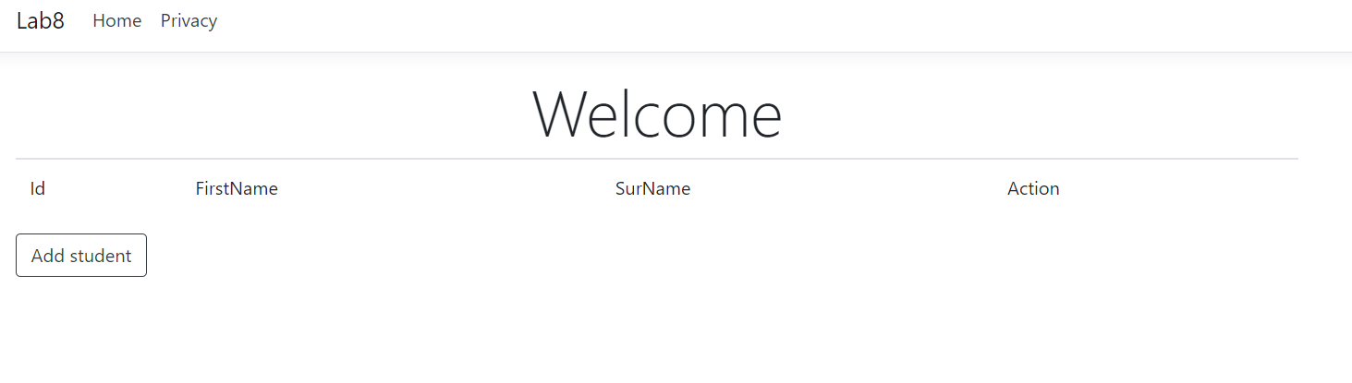
Рисунок 1 – Результати роботи програми
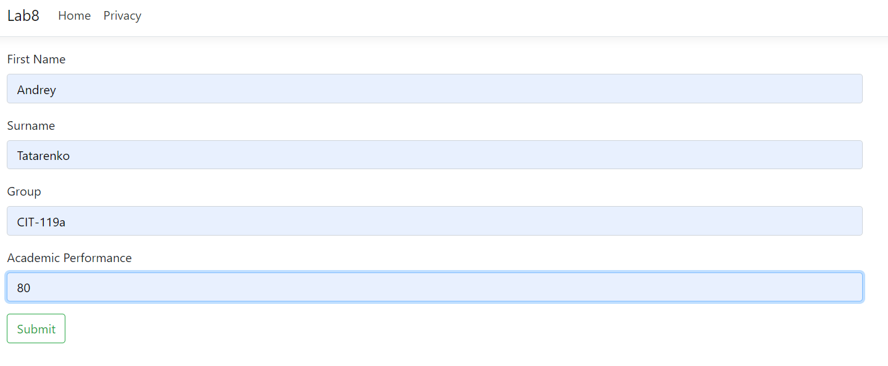
Рисунок 2 – Добавлення нового студента
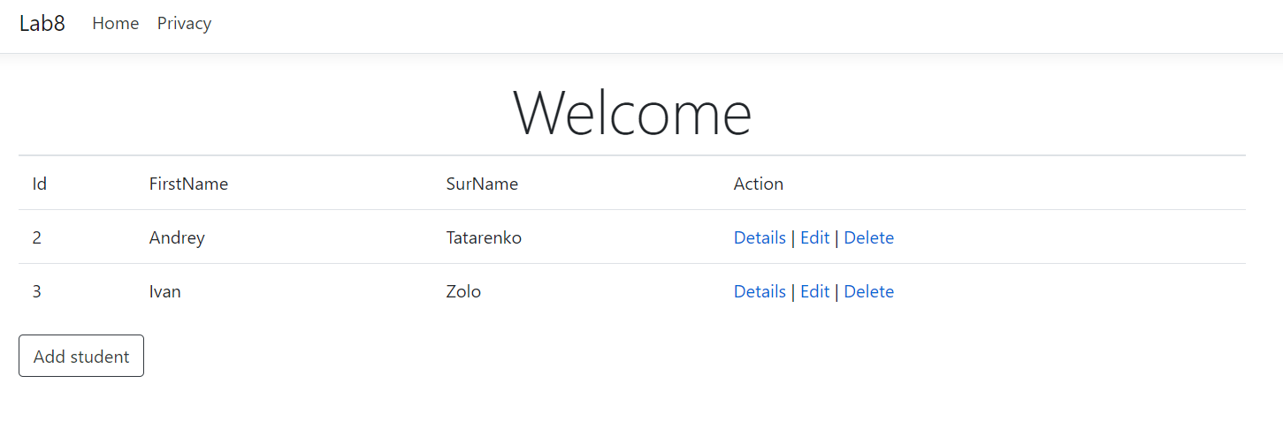
Рисунок 3 – Список студентів
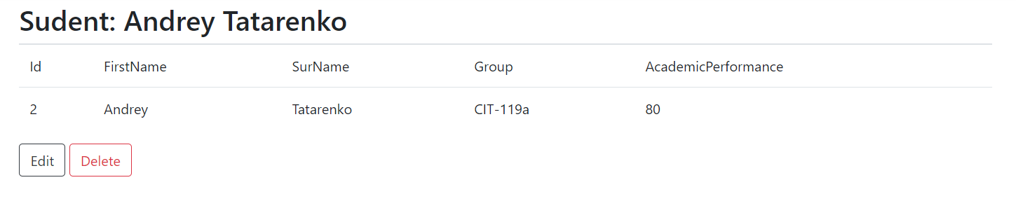
Рисунок 4 – Деталі про студента

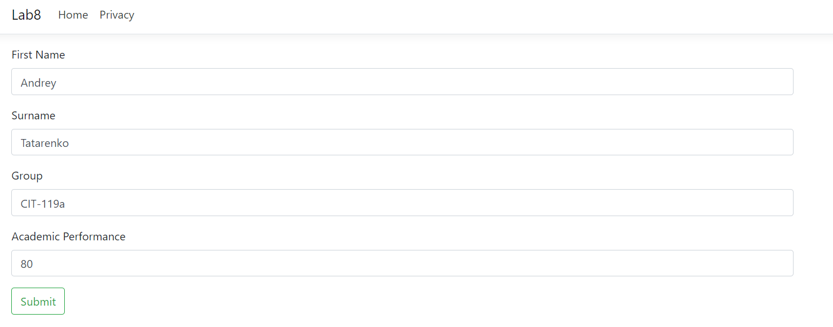
Рисунок 5 – Редагування студента
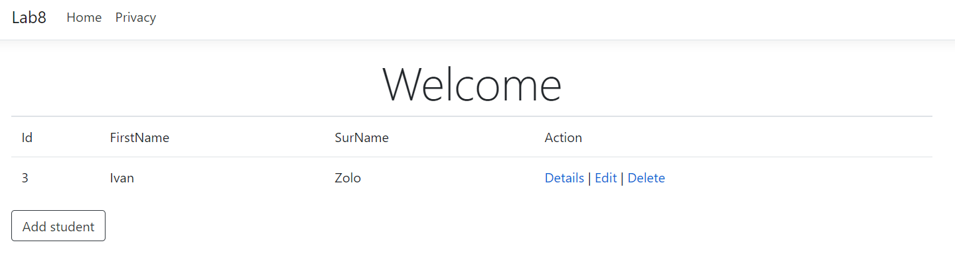
Рисунок 6 – Результат видалення студента

Висновок: У результаті виконання лабораторної роботи було створено веб-застосунок. У ньому було реалізовано додавання студенту у список, його видалення та редагування. Було використано валідацію даних при їх введенні.

